BV 光伏结构设计审核岗位作品证明
把结构审核职责、证据追溯和确定性筛查产品化的一页证明
姓名  候选人信息待替换 | 目标岗位  BV 光伏结构设计审核岗位 | 公开链接  marvelx.github.io/.../job-application/

Section 1 · 为什么我适合这个岗位
- 独立审核图纸、计算书、技术规格书，并把 scope、缺口与补资动作前置。
- 能把 GB / IEC / AS/NZS / Eurocode 的规范路径放进同一套结构化审核语境。
- 理解审核计划、ITP、risk register 与 design review report 的输出责任。

Section 2 · 我做出的产品证明
我没有把岗位理解停留在口头描述，而是已经把审核入口、结论视图、依据追溯和报告导出做成了可展示的工作台。
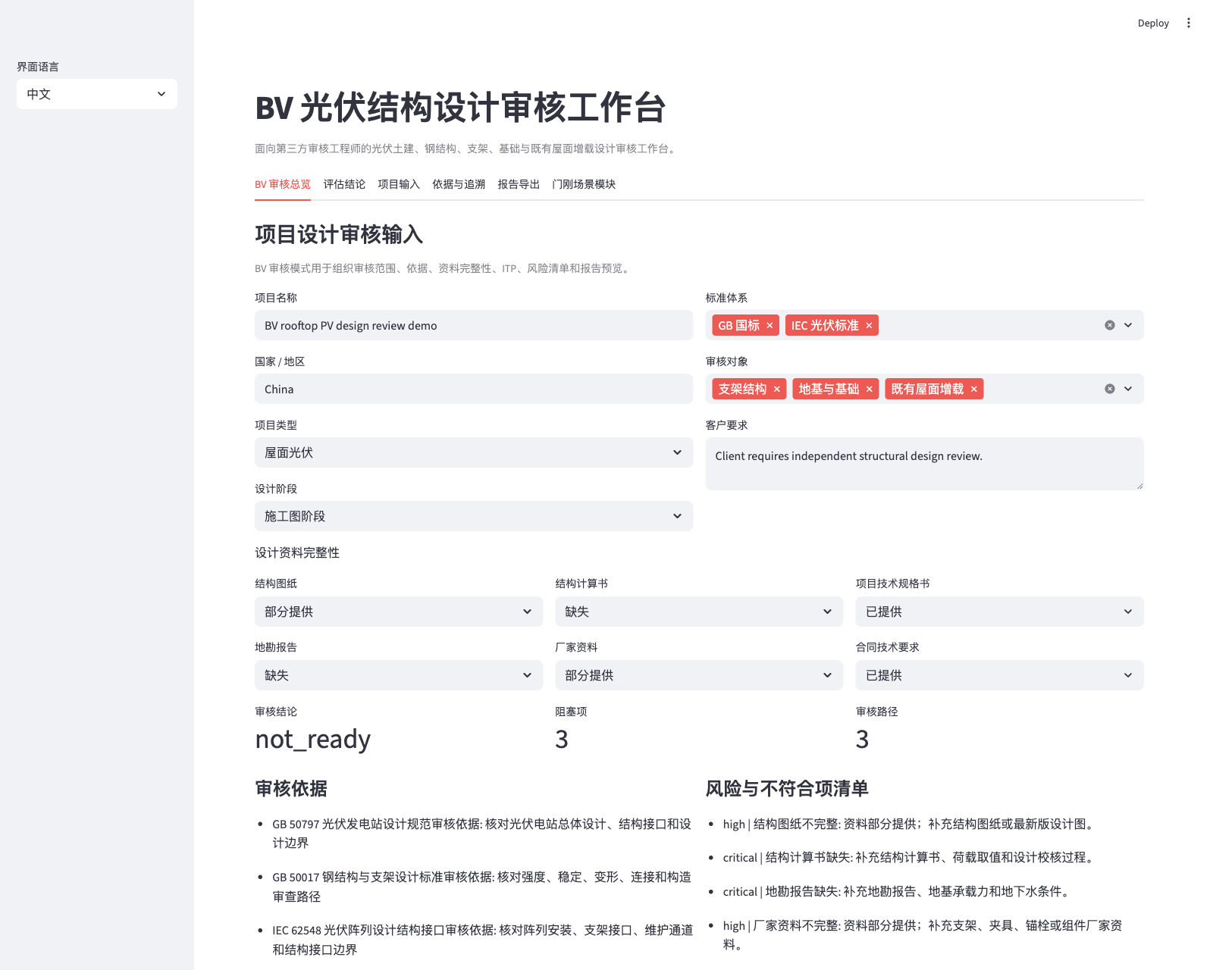  BV 审核总览：把审核准备、风险与 ITP 放到同一界面。 | 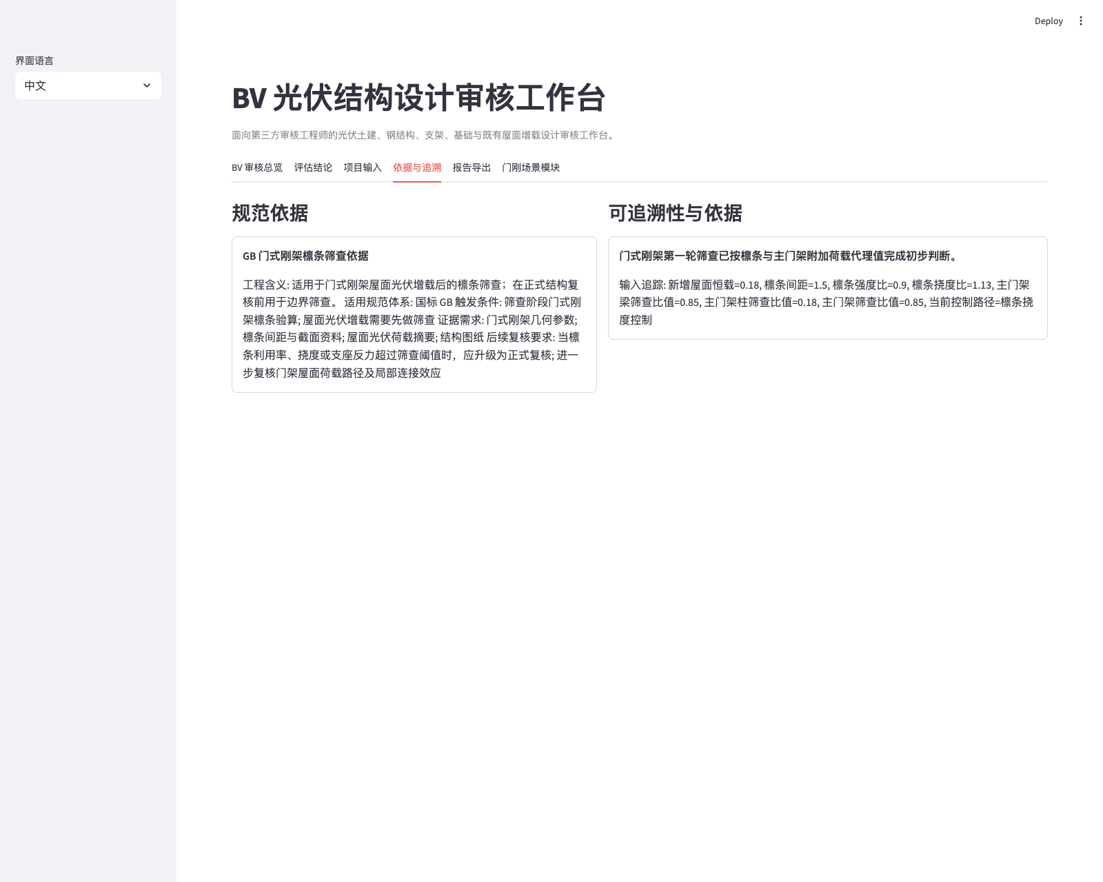  依据与追溯：把输入、规则与结论关系显性化。
产品模块：BV 审核总览 / 评估结论 | 产品模块：依据与追溯 / 报告导出

Section 3 · 当前边界与判断
- 当前定位明确限定在 screening / review-support level，不冒充正式设计或签章复核。
- 首个技术模块聚焦门刚屋面增载场景，优先证明审核逻辑的可追溯性和工程边界。
- 下一步补强方向已经明确：质量体系流转、项目协同、外部软件接口。

GitHub  github.com/MarvelX/Structural-screening-agent | Demo  marvelx.github.io/.../job-application/ | 邮箱  待替换 | 电话  待替换

